Муниципальное казенное образовательное учреждение
дополнительного образования
«Горшеченская детская школа искусств»

План-конспект мастер-класса
на тему: «Простые ритмические рисунки при игре на ложках»

Подготовила преподаватель
народного отделения
Калинина Ирина Ивановна

пос. Горшечное
2024 год
Тема мастер-класса: «Простые ритмические рисунки при игре на ложках»
Актуальность мастер-класса.
Приобщая детей к народному творчеству, мы тем самым приобщаем их к истории русского народа, к нравственным общечеловеческим ценностям, которых так не хватает в наше неспокойное время. Нельзя не отметить роль народной культуры и в духовно-нравственном воспитании дошкольников. Наши предки оставили нам воистину неисчерпаемый источник народной мудрости.
Ложки были и остаются одним из наиболее популярных у русского народа ударных инструментов. Деревянные ложки — это отражение самобытности нашей русской культуры и ее культурных традиций. Деревянные ложки пришли к нам из глубины веков, очаровывая всех своей неповторимостью и колоритом. Ещё в XVIII в. инструментальные ансамбли и солдатские хоры использовали в своём творчестве ложки. На них играли весёлые и шуточные песни. Скоморохи использовали ложки для ритмического сопровождения плясок и дополняли их звучание бубенцами, привязанными к ручкам ложек. В настоящее время этот музыкальный инструмент – обязательный атрибут фольклорных и инструментальных ансамблей.
Данный мастер-класс направлен на приобщение детей к традиционной культуре своего народа через освоение приемов игры на русских народных ритмических инструментах (ложках). Именно музыка помогает детям изображать волшебный музыкальный мир с помощью своих мышечно-двигательных ощущений.
Цель мастер-класса: формирование практических умений и навыков обучения простым ритмическим рисункам игре на ложках.
Задачи мастер-класса:
- развить внимательность и наблюдательность, творческое воображение и фантазии;
- воспитать интерес к народной музыкальной культуре.
Новизной и отличительной особенностью данного мастер-класса является интеграция искусств: музыка, коммуникация, умение и познание.
Ожидаемые результаты: сформированность элементарных практических умений и навыков игры на ложках простыми ритмическими рисунками, повышение интереса к народной традиционной музыкальной культуре.
Ход мастер-класса:
Добрый день! Скажите, любите вы чудеса и сюрпризы? Давайте мы с вами попробуем сотворить маленькое чудо. А для того чтобы оно произошло….
- Вы три раза должны хлопнуть
И пять раз ногами топнуть,
Рядом другу улыбнуться:
Дружно за руки возьмитесь,
Устремите взгляды ввысь
«Чудо, чудо появись!»
Посмотрите, какой чудесный сундучок у меня есть. А как вы думаете, что находится в моем волшебном сундучке? А какие именно музыкальные инструменты лежат, вам поможет моя загадка.
- Деревянная подружка,
Без неё мы, как без рук.
На досуге – веселушка,
И накормит все вокруг.
Кашу прямо носит в рот,
И обжечься не даёт. (Ложка)
- Правильно, отгадали, это ложка, но не простая ложка, а деревянная, расписная.
(Открываете сундучок, достаете ложки и раздаете участникам мастер-класса)
Применение музыкальных инструментов в образовательной деятельности и в повседневной жизни обогащает музыкальные впечатления школьников, развивает их музыкальные способности.
Игра на ложках влияет на развитие координации движений и быстроту реакции, координируют работу мозга и мышц, полученные навыки закрепляются в памяти. Развивает чувство ритма, музыкальную память и внимание.
Услышав стук ложки об ложку, так и пошла игра на ложках, а сообразительный русский народ придумал разные приемы игры.
Мы сегодня будем учиться играть на ложках.
На начальном этапе обучения детей игре на ложках необходимо использовать простые, незамысловатые ритмы, которые дают начальную степень развития музыканта-ложкаря. Исходя из опыта работы, нужно начинать обучение детей приемам игры на двух ложках. Приведу несложные приемы исполнения игры для начинающих ложкарей.
- У кого в руках ложки, давайте рассмотрим, из чего она состоит.
Ложка состоит из черенка и черпака (от слова черпать). Чтобы играть на ложках надо их правильно взять в руки. Держат ложки за черенки, а черпаки смотрят в разные стороны. Ударяя ложку об ложку, получается красивый звук.
Итак прием игры на двух ложках.
- Черенки ложек находятся в обеих руках, черпаки – тыльными сторонами обращены друг к другу.
Существует две разновидности этого приема: когда черпаки двигаются навстречу друг-другу. Когда одна ложка находится перед собой, а удар производится другой сверху.
На ложках можно играть не только прямые удары, но и скользящие, разными движениями.
Давайте выучим ритмическую последовательность:
1.Восемь скользящих ударов (играем)
2.Теперь ложки находятся с лева от корпуса исполнителя, прямыми ударами играем (слева-раз, над головой-два, справа вниз –раз, два, три)
И теперь в обратную сторону, ложки находятся справа от корпуса (справа-раз, над головой два, слева вниз-раз, два, три)
3.Ложка находится перед собой, другая производит удары сверху (раз-два, раз-два-три)
Поменяем удары (раз-два, раз-два-три)
4.Два скользящих удара, три – прямых.
Два скользящих удара другим движением руки, три – прямых.
А теперь играем под музыку.
- Второй прием игры на двух ложках.
Ложки держим в правой руке. Между черенками ложек находится указательный палец, большой палец сверху. Черпаки ложек тыльными сторонами обращены друг к другу. Расстояние между ними один, два сантиметра.
Но перед тем как играть на ложках, нужно определить ударные точки. Это – ладонь.
Бедро правой ноги чуть выше колена, бедро левой ноги.
Удар по плечу. Все эти точки удара могут чередоваться между собой.
Предлагаю выучить не сложную ритмическую последовательность.
1.Удар по правой ноге, удар по ладони.
Удар по правой ноге, удар по ладони.
Удар по правой ноге, по левой ноге, три удара по ладони.
Повторим.
2.Ставим левую руку на пояс.
Удар по правой ноге, удар по плечу.
Удар по правой ноге, удар по плечу.
Удар по правой ноге, по левой ноге, три удара по ладони.
Повторим.
Запомнили, а теперь по музыку.
- Приведу примеры приемов игры на трех ложках. Берем одну ложку и кладем ее на ладонь левой руки, прижимаем большим пальцем.
Черенок другой ложки вкладываем между средним и безымянным пальцами. При резком сгибании пальцев получается удар двух ложек. Назовем его «хлопок».
Третью ложку держим в правой руке и ударяем ей по ложкам. Отметим ударные точки, прямой удар по нижней ложке, которая лежит у нас на ладони. (ударяем)
Прямой удар по верхней ложке. (ударяем)
А теперь выполним упражнение, будем чередовать удары с хлопком.
1.Удар по нижней ложке – хлопок.
Удар по верхней ложке – хлопок. (раз, два, три, четыре)
Повторим.
2.А теперь в два раза быстрее. (раз и два и три и четыре и)
Повторим.
Поиграем это упражнение с музыкой.
Итог: Вот видите, как мы вместе и дружно научились играть на ложках. Деревянные ложки самый лучший сувенир, который напоминает о наших русских традициях. Самый простой и распространенный инструмент русского народа. И как говорили наши предки: «Живите на красную ложку!» Это значит: пусть ваша душа поет и пусть с ней в унисон поют родственные души.
Всего вам доброго! Пусть ваш дом будет полная чаша, а ложка кормилица ваша.

Дидактические материалы:
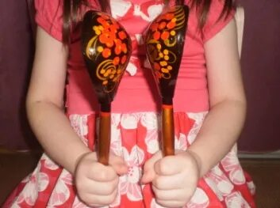

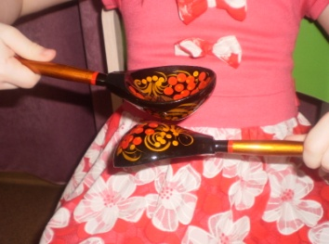
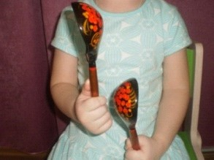
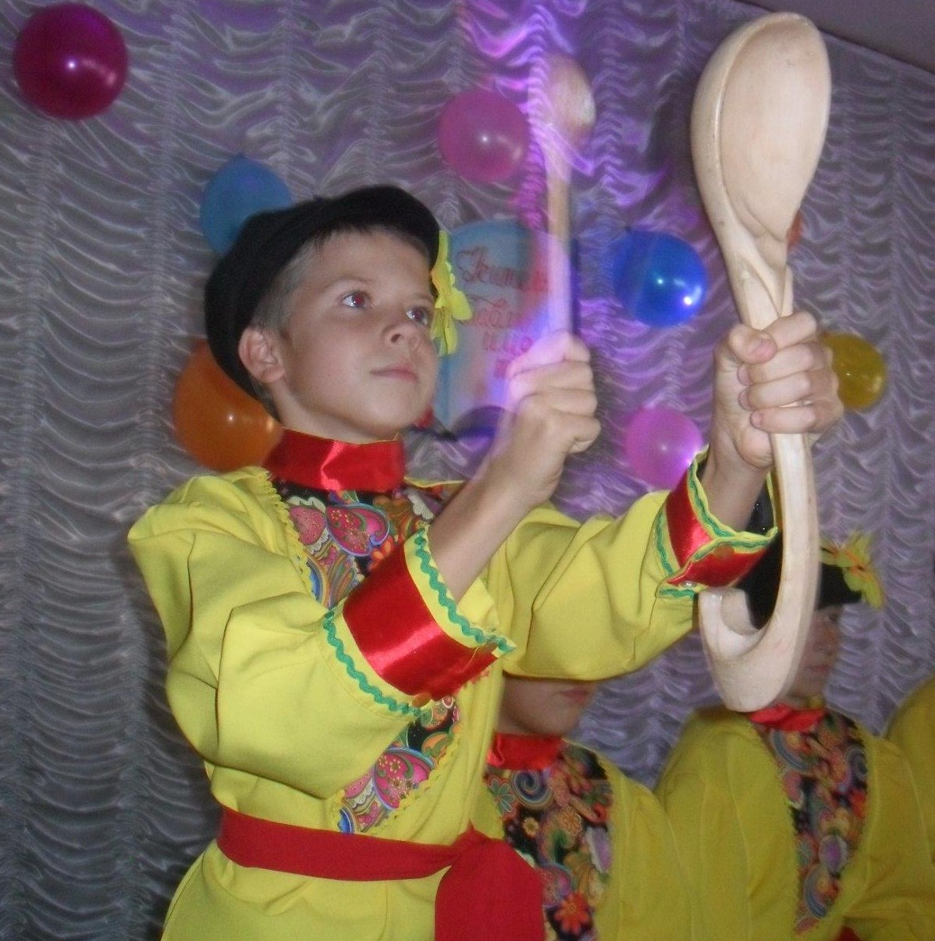

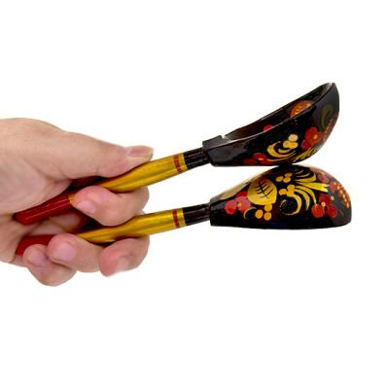
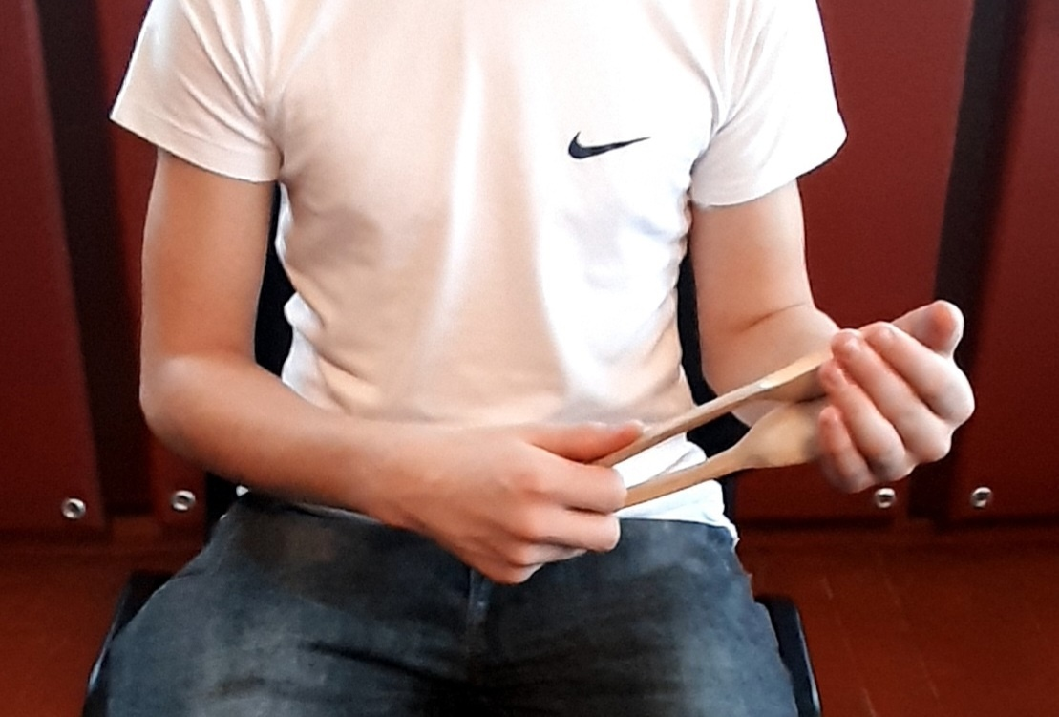

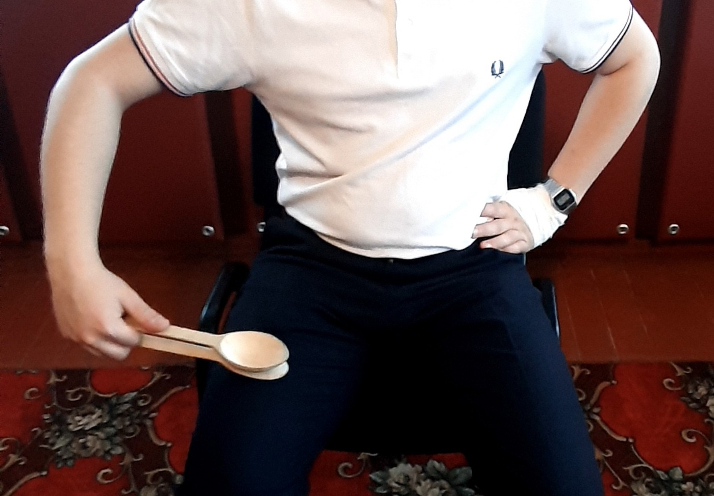

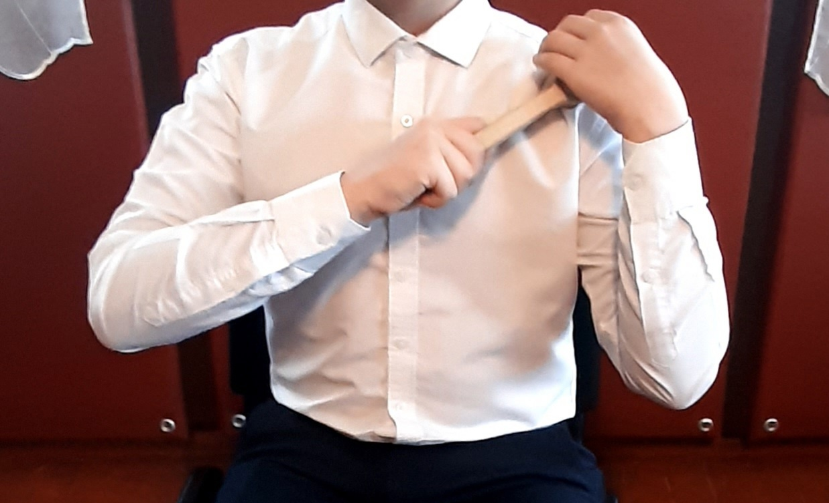

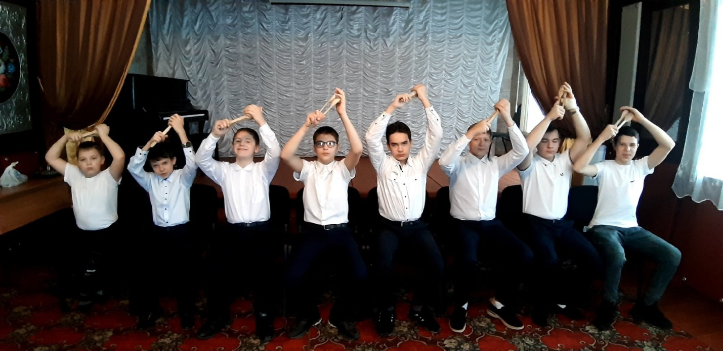

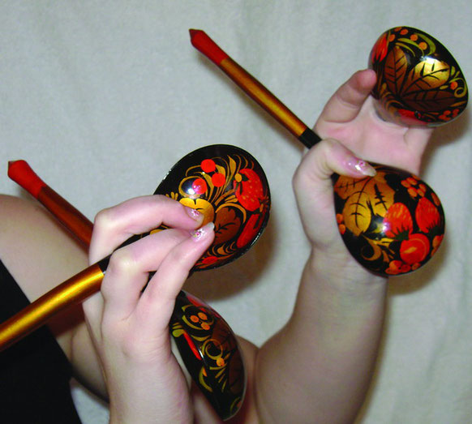
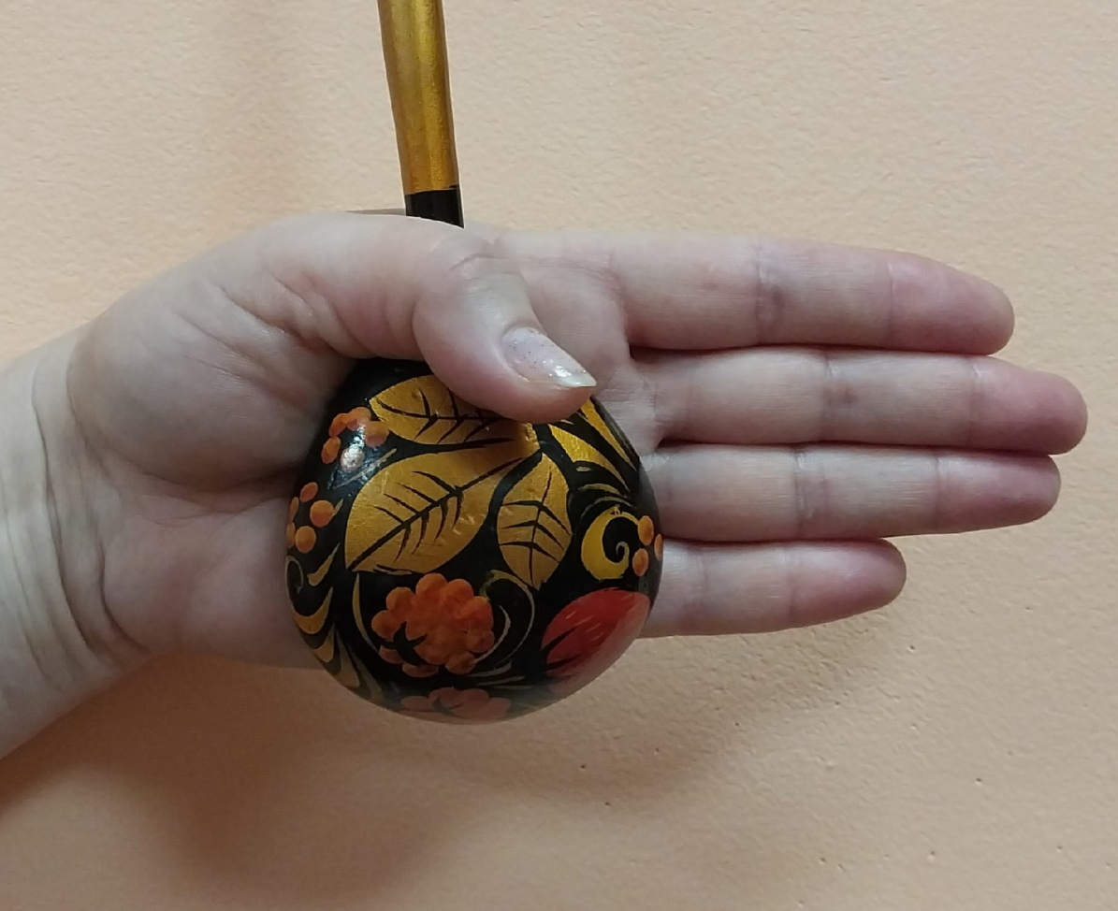
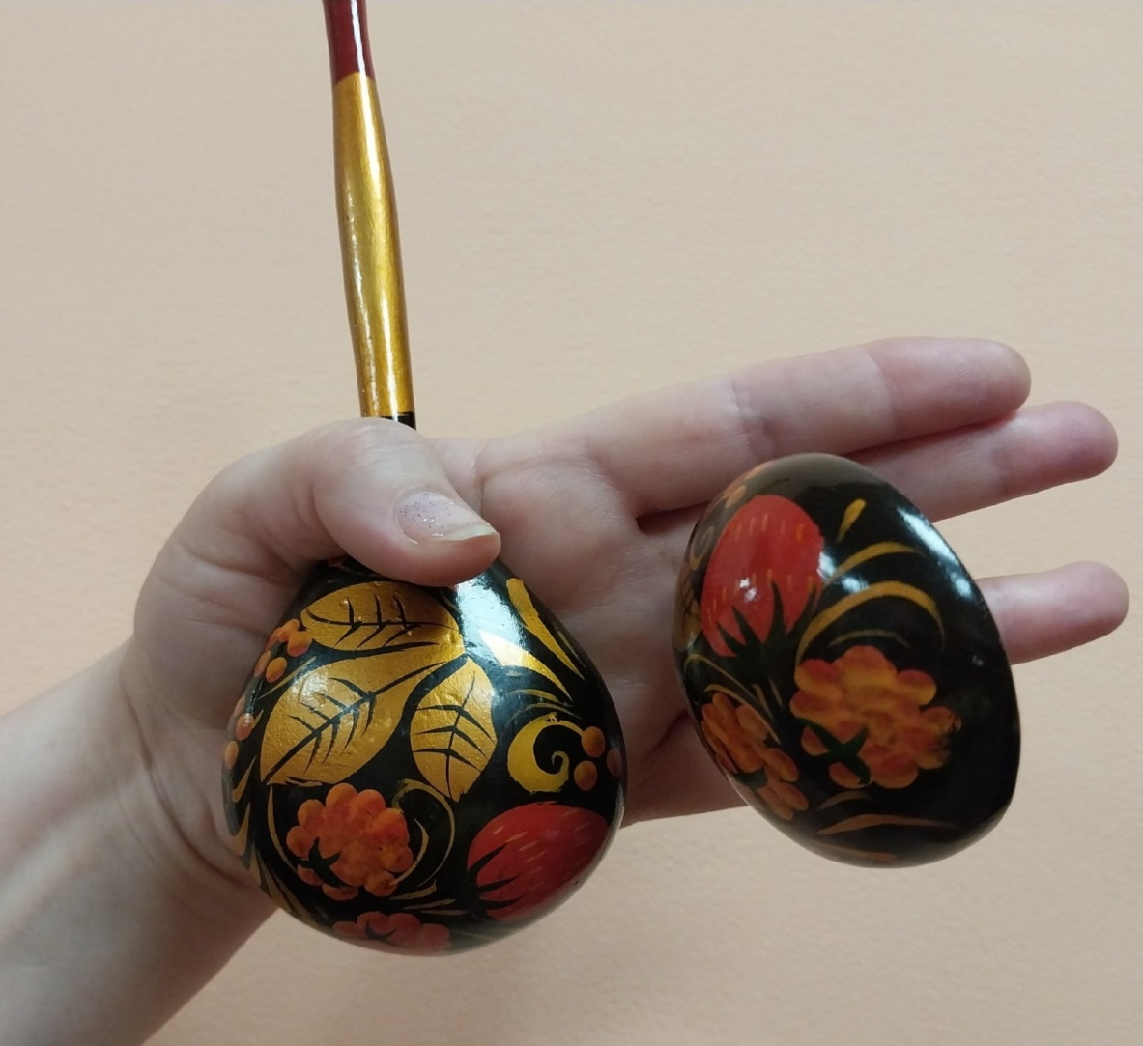
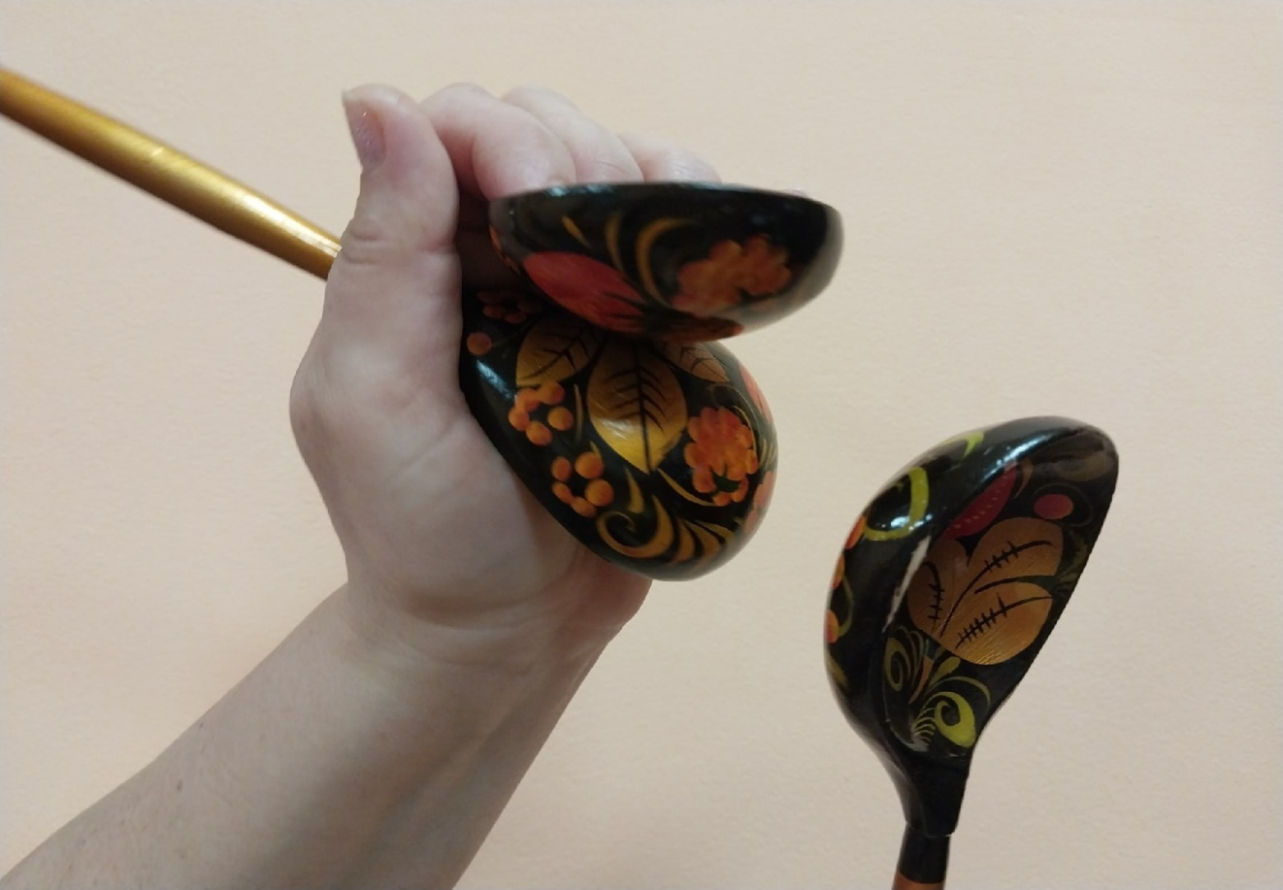
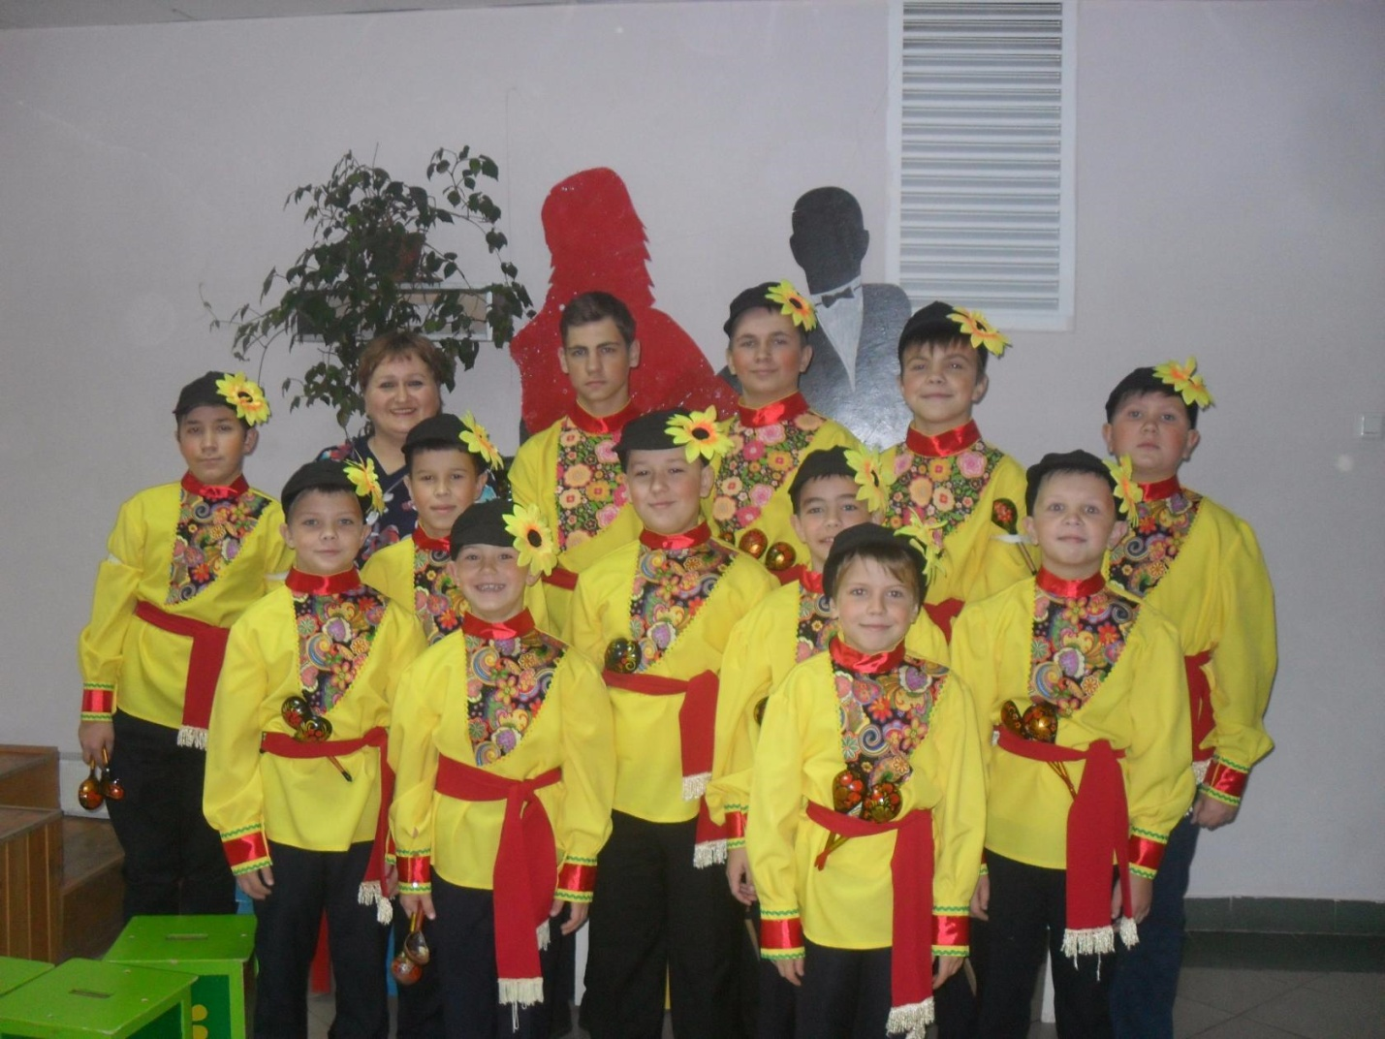

Список литературы:
1. Кононова, Н.Г. Обучение дошкольников игре на детских музыкальных инструментах / Н.Г.Кононова. - М.: Просвещение, 2007.
2. Радынова О.П. Музыкальное воспитание дошкольников. - М.: Просвещение: Владос.
3. Радынова О.П. Музыкальные шедевры. Сказка в музыке. Музыкальные инструменты. 2009.
4. Радынова О.П. Беседы о музыкальных инструментах. - М.,1999.
5. Афанасьев С.Л. Работа с детским самодеятельным ансамблем ложкарей. – М., 1990.
6. Каминска Е.А. Игра на ложках. Учебное пособие. М.,2020.

